РОССИЙСКИЙ ГОСУДАРСТВЕННЫЙ ТОРГОВО-ЭКОНОМИЧЕСКИЙ УНИВЕРСИТЕТ"
ВОЛГОГРАДСКИЙ ФИЛИАЛ

Шифр:ВК-2006-415

Контрольная работа
по коммерческой логистике.

Тема: «Логистические каналы и логистические цепи.
Выбор каналов распределения»

Выполнено: студенткой 4 курса
Заочного отделения "коммерция"
Штефановой Н.М.

Проверено: Поповым П.В.,
к.т.н.,доцент

Волгоград 2009 г.

Вопрос 25. Логистические каналы и логистические цепи.
Выбор каналов распределения.

Материальный поток исходит либо из источника сырья, либо из производства, либо из распределительного центра. Поступает либо на производство, либо в распределительный центр, либо конечному потребителю (рис. 1).
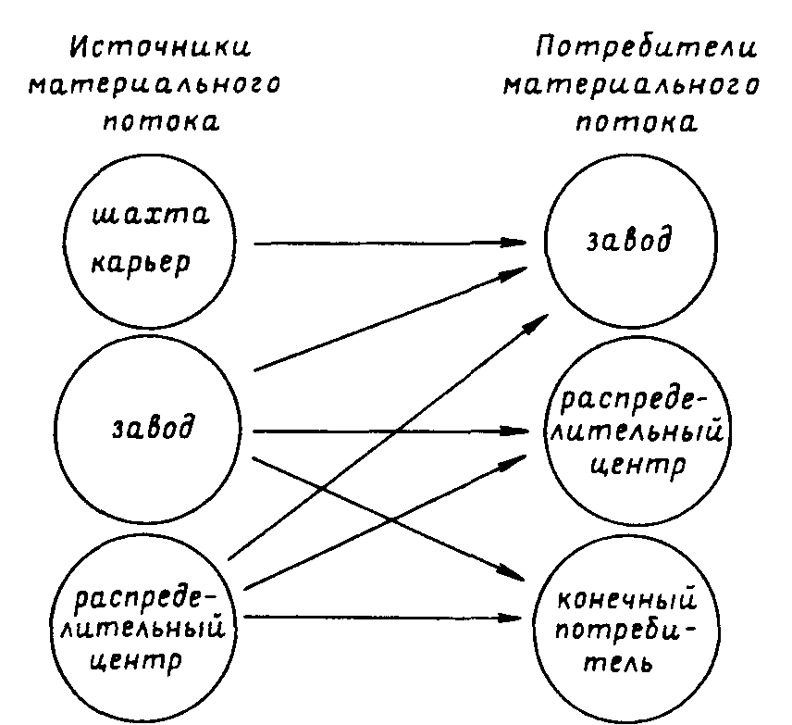

Рис. 1. Варианты поступления материального потока в систему потребления

Во всех случаях материальный поток поступает в потребление, которое может быть производственным или непроизводственным.
Потребление производственное — это текущее использование общественного продукта на производственные нужды в качестве средств труда и предметов труда.
Потребление непроизводственное — это текущее использование общественного продукта на. личное потребление и потребление населения в учреждениях и предприятиях непроизводственной сферы.
На всех этапах движения материального потока в пределах логистики происходит его производственное потребление. Лишь на конечном этапе, завершающем логистическую цепь, материальный поток попадает в сферу непроизводственного потребления.
Логистическая цепь может завершаться и производственным потреблением. Например, движение энергоносителей. Поток угля, направляемый из угольного разреза, завершается при поступлении в производственное потребление на ТЭЦ или промышленном предприятии.
Производственным потреблением может заканчиваться поток орудий труда, например, изготовленных на машиностроительном заводе станков.
К производственному потреблению относится также процесс преобразования материального потока в распределительном центре. Здесь осуществляются такие логистические операции, как подсортировка, упаковка, формирование партии груза, хранение, комплектация, фасовка, перемещение и другие. Комплекс этих операций составляет процесс производства в сфере обращения.
На всех этапах движения материальный поток является предметом труда участников логистического процесса. На стадии движения продукции производственно-технического назначения это могут быть необработанные сырьевые материалы, полуфабрикаты, комплектующие изделия и т. д. На стадии товародвижения материальный поток представляет собой движение готовых товаров народного потребления.
Поставщик и потребитель материального потока в общем случае представляют собой две микрологистические системы, связанные так называемым логистическим каналом, или иначе - каналом распределения.
Логистический канал - это частично упорядоченное множество различных посредников, осуществляющих доведение материального потока от конкретного производителя до его потребителей.
Множество является частично упорядоченным до тех пор, пока не сделан выбор конкретных участников процесса продвижения материального потока от поставщика к потребителю. После этого логистический канал преобразуется в логистическую цепь (рис. 2).
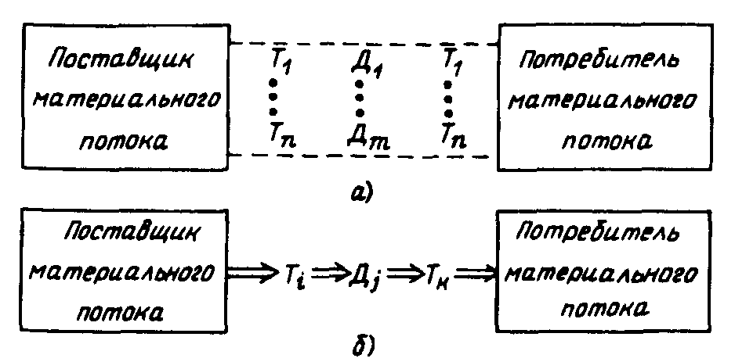

Рис. 2. Преобразование логистического канала в логистическую цепь:

а) логистический канал,

б) логистическая цепь
Условные обозначения:
T₁ ... T_{n} – множество транспортно-экспедиционных фирм, оказывающих комплекс услуг по доставке товаров;
Д₁ ... Д_{m} – множество дистрибьюторов.
Принятие принципиального решения о реализации продукции через агентскую фирму и, таким образом, отказ от непосредственной работы с потребителем, является выбором канала распределения. Выбор же конкретной агентской фирмы, конкретного перевозчика, конкретного страховщика и так далее - это выбор логистической цепи.
Логистическая цепь - это линейно упорядоченное множество участников логистического процесса, осуществляющих логистические операции по доведению внешнего .материального потока от одной. логистической системы до другой.
На уровне макрологистики логистические каналы и логистические цепи являются связями между подсистемами макрологистических систем. В зависимости от вида макрологистической системы каналы распределения имеют различное строение. В логистических системах с прямыми связями каналы распределения не содержат каких-либо оптово-посреднических фирм. В гибких и эшелонированных системах такие посредники имеются.
При выборе канала распределения происходит выбор формы товародвижения — транзитной или складской. При выборе логистической цепи — выбор конкретного дистрибьютора, перевозчика, страховщика, экспедитора, банкира и т. д. При этом могут использоваться различные методы экспертных оценок, методы исследования операций и другие.
Некоторые варианты каналов распределения товаров народного потребления приведены на (рис. 3)

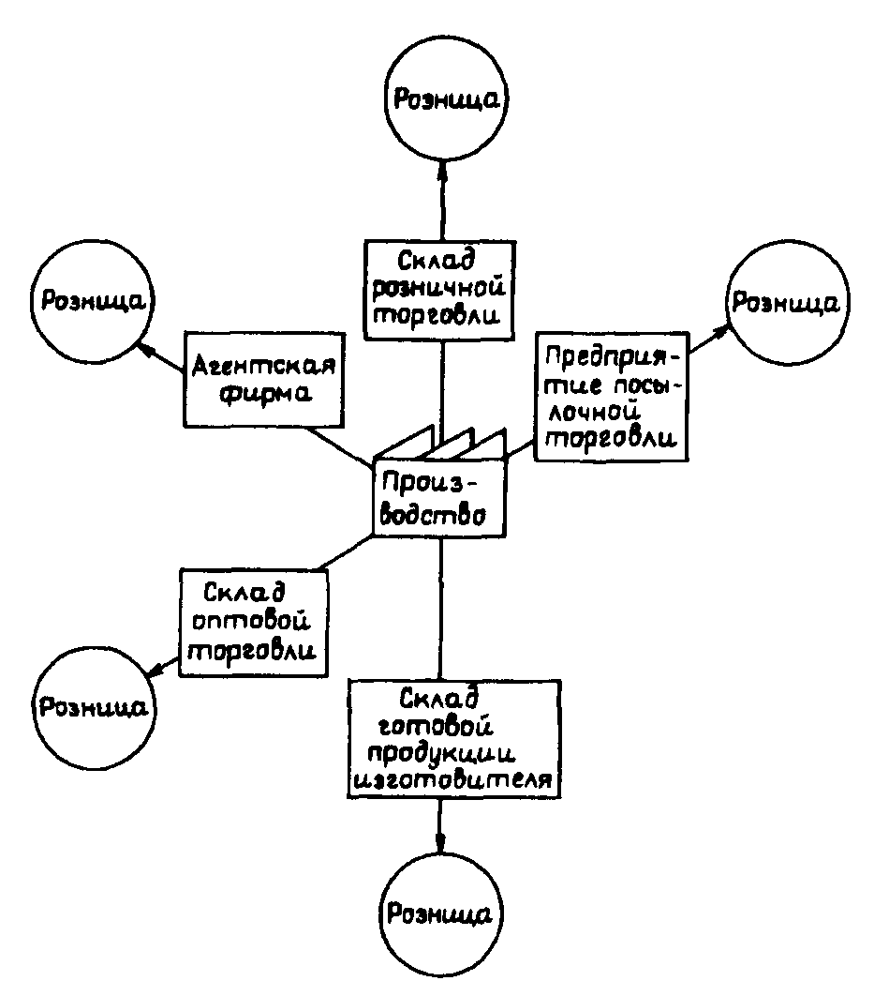

Рис.3. Различные варианты каналов распределения изделий народного потребления.

Возможность выбора логистического канала является существенным резервом повышения эффективности логистических процессов.
Рассмотрим каналы распределения, по которым товары из конечного производства через систему распределительных центров попадают в конечное потребление (рис. 4).
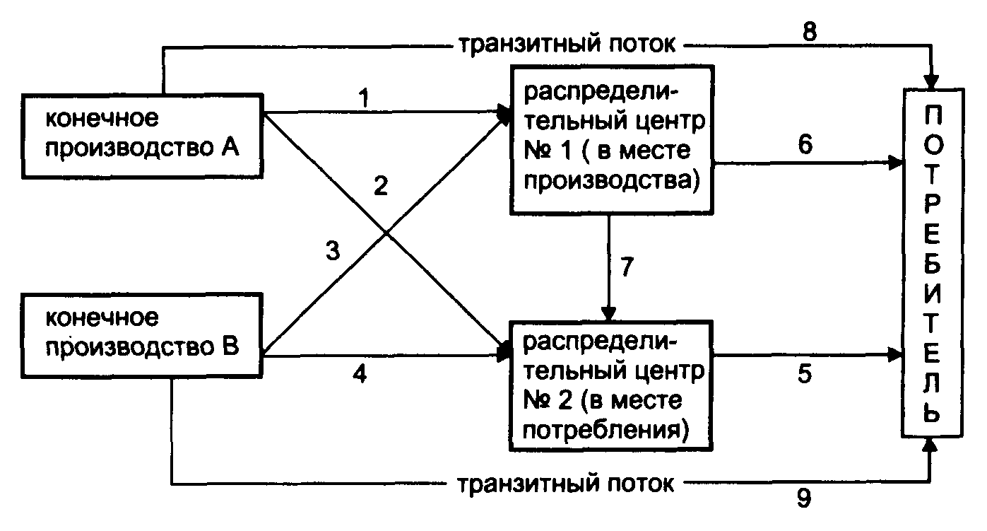

Рис. 4. Структурная схема каналов распределения товаров народного потребления (ТНП)

На данной схеме изображены два производства (А и В), выпускающие одинаковые товары. Это означает, что каждый из распределительных центров может выбирать поставщика с более выгодными для себя условиями поставки. В свою очередь, производство может выбирать различные каналы распределения. Например, из производства А товар может попасть к конечному потребителю по одному из следующих четырех маршрутов: 8; 1-6; 1-7-5; 2-5.
Очевидно, что если производство А выйдет на рынок и самостоятельно свяжется с конечным потребителем (маршрут 8), то первоначальная стоимость товара возрастет лишь на сумму расходов, связанных с доставкой, так как посредники (распределительные центры) будут исключены из цепи. Однако в этом случае потребитель вынужден будет покупать у одного поставщика большое количество одинакового товара, что скорее всего для него неприемлемо.
Второй маршрут (1-6) неудобен по тем же причинам. Распределительный центр № 1 расположен в месте сосредоточения производства и, как правило, закупает и продает большие партии однородного товара. Эта категория посредников также не формирует широкого ассортимента. Широкий торговый ассортимент формирует оптовик (распределительный центр № 2), расположенный в месте сосредоточения потребления. Этот посредник специализируется на оказании максимального сервиса конечному потребителю.
Таким образом, канал 1-7-5 обеспечивает наибольший сервис потребителю, но при этом включает двух посредников, то есть стоимость товара будет наиболее высокой.
Необходимым условием возможности выбора канала распределения, а также оптимизации всего логистического процесса на макроуровне, является наличие на рынке большого количества посредников. В частности, оптимизация канала распределения, а затем и логистической цепи, возможна лишь при наличии на товарном рынке большого количества предприятий, осуществляющих функцию опта.
Актуальность создания сети оптовых посредников для стран СНГ очевидна.
Правовое обеспечение экономической деятельности должно облегчать формирование и реализацию хозяйственных связей. информационные сети — делать возможным быстрый обмен информацией, финансовая система — обеспечивать быстрое прохождение финансовых средств.
Решение перечисленных задач является и функцией государства, которое должно создать условия, способствующие развитию и оптимизации систем распределения материальных потоков.

